A fejlesztői környezet letöltése és telepítése

Az Eclipse EE Neon-t használom a fejlesztéshez.

1. menyünk erre a weboldalra tetszőleges böngészőben - <http://www.eclipse.org/downloads/packages/release/Neon/3>

ezt kellene látnunk

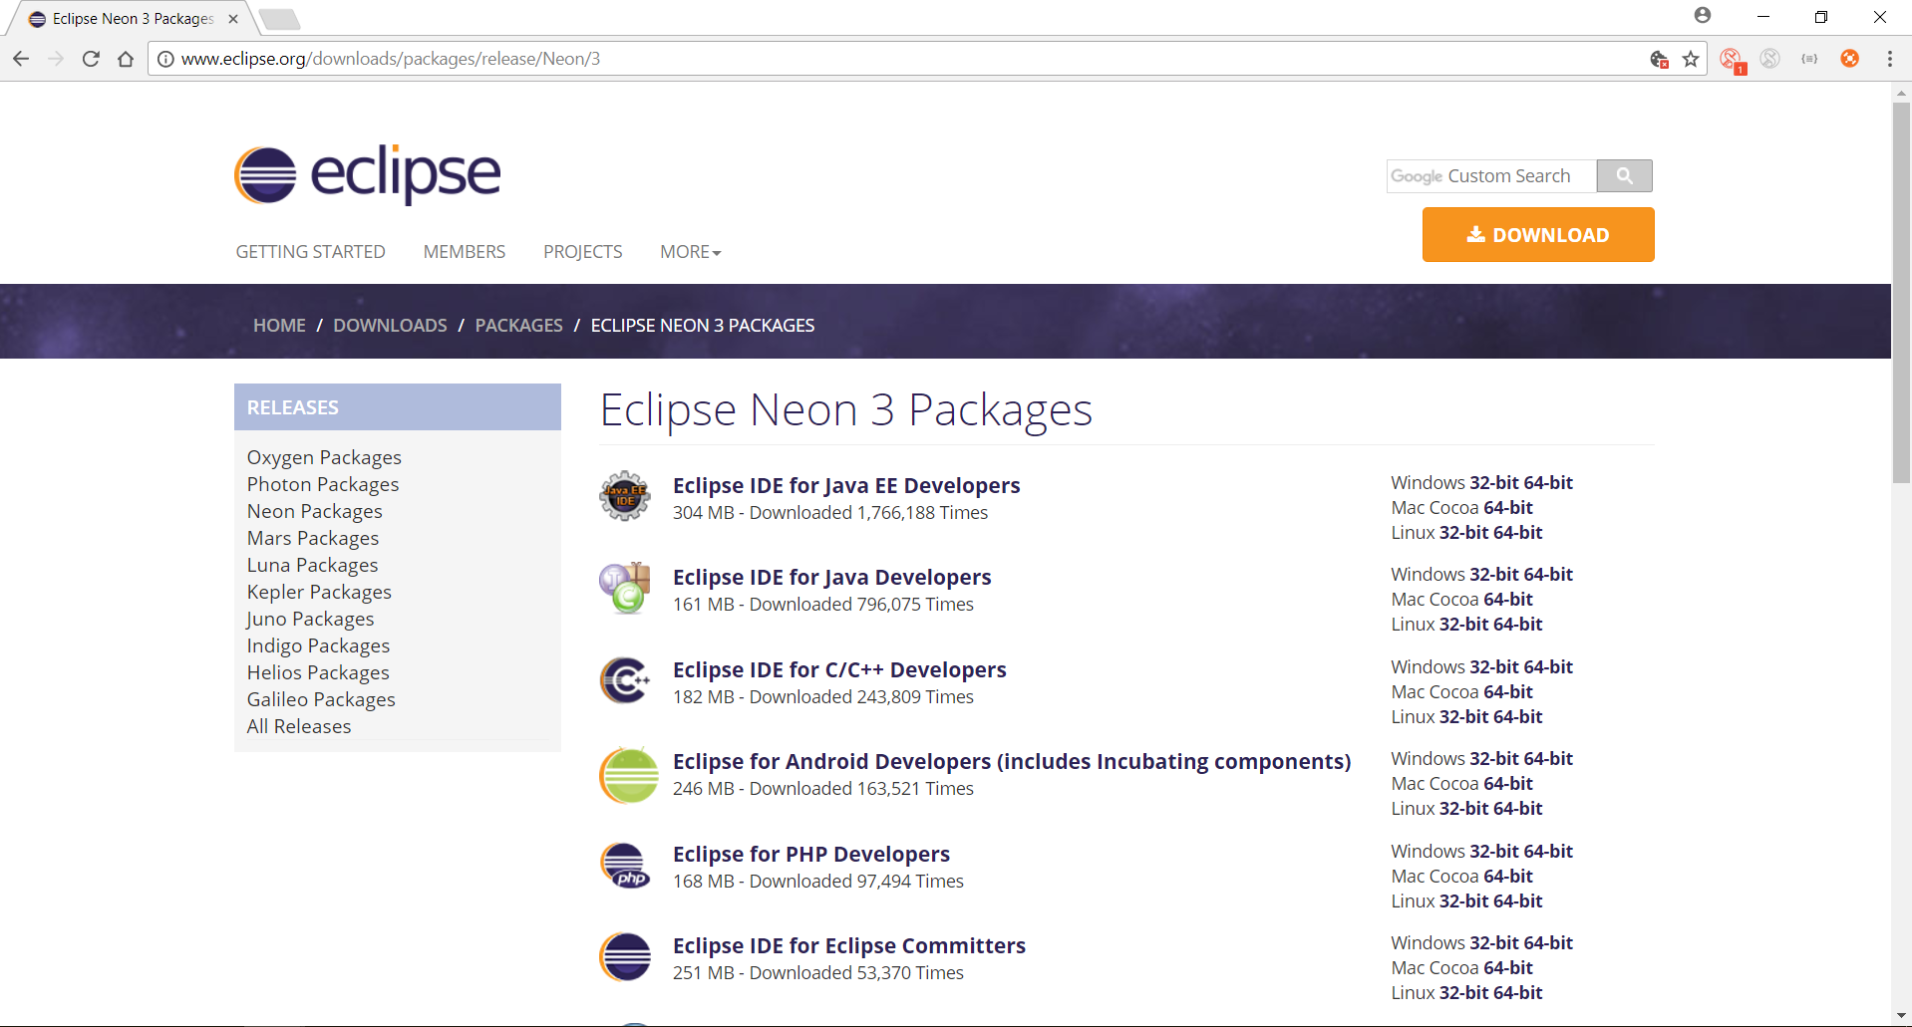

1. Az Eclipse IDE for Java EE Developers programot szeretnénk letölteni
2. Válasszuk ki jobb oldalt a megfelelő verziót és kattintsunk rá
3. Kiválasztás után ez a képernyő fog megjelenni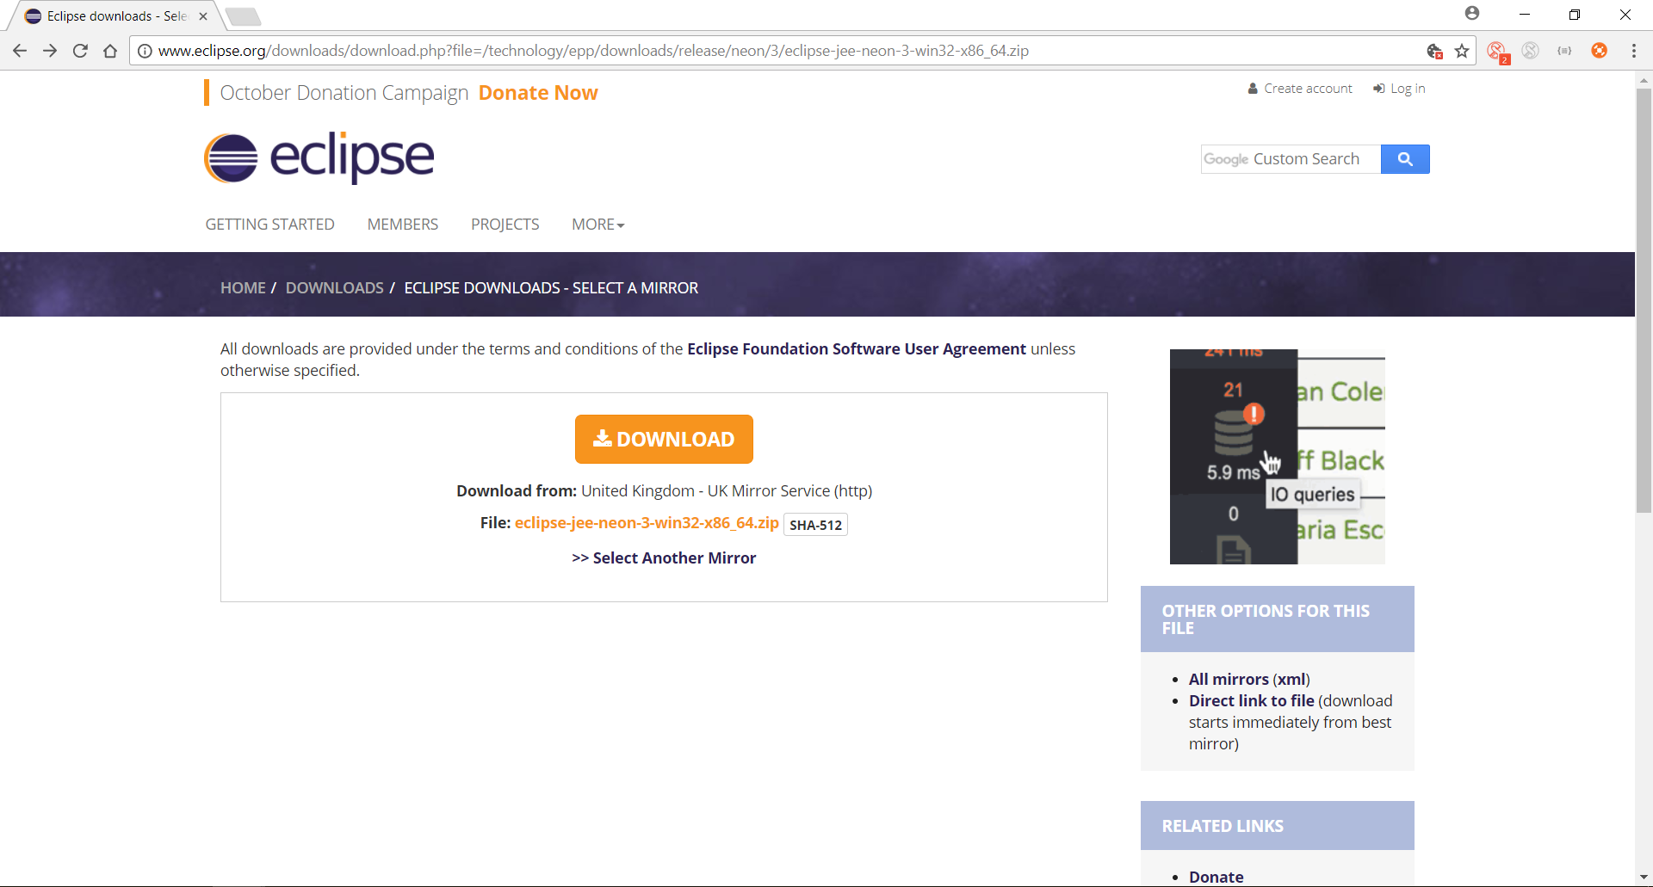
4. Kattintsunk a „download” gombra majd ez az oldal fog megjelenni és ki kell választani az útvonalat hová töltse le, pl az asztalra.

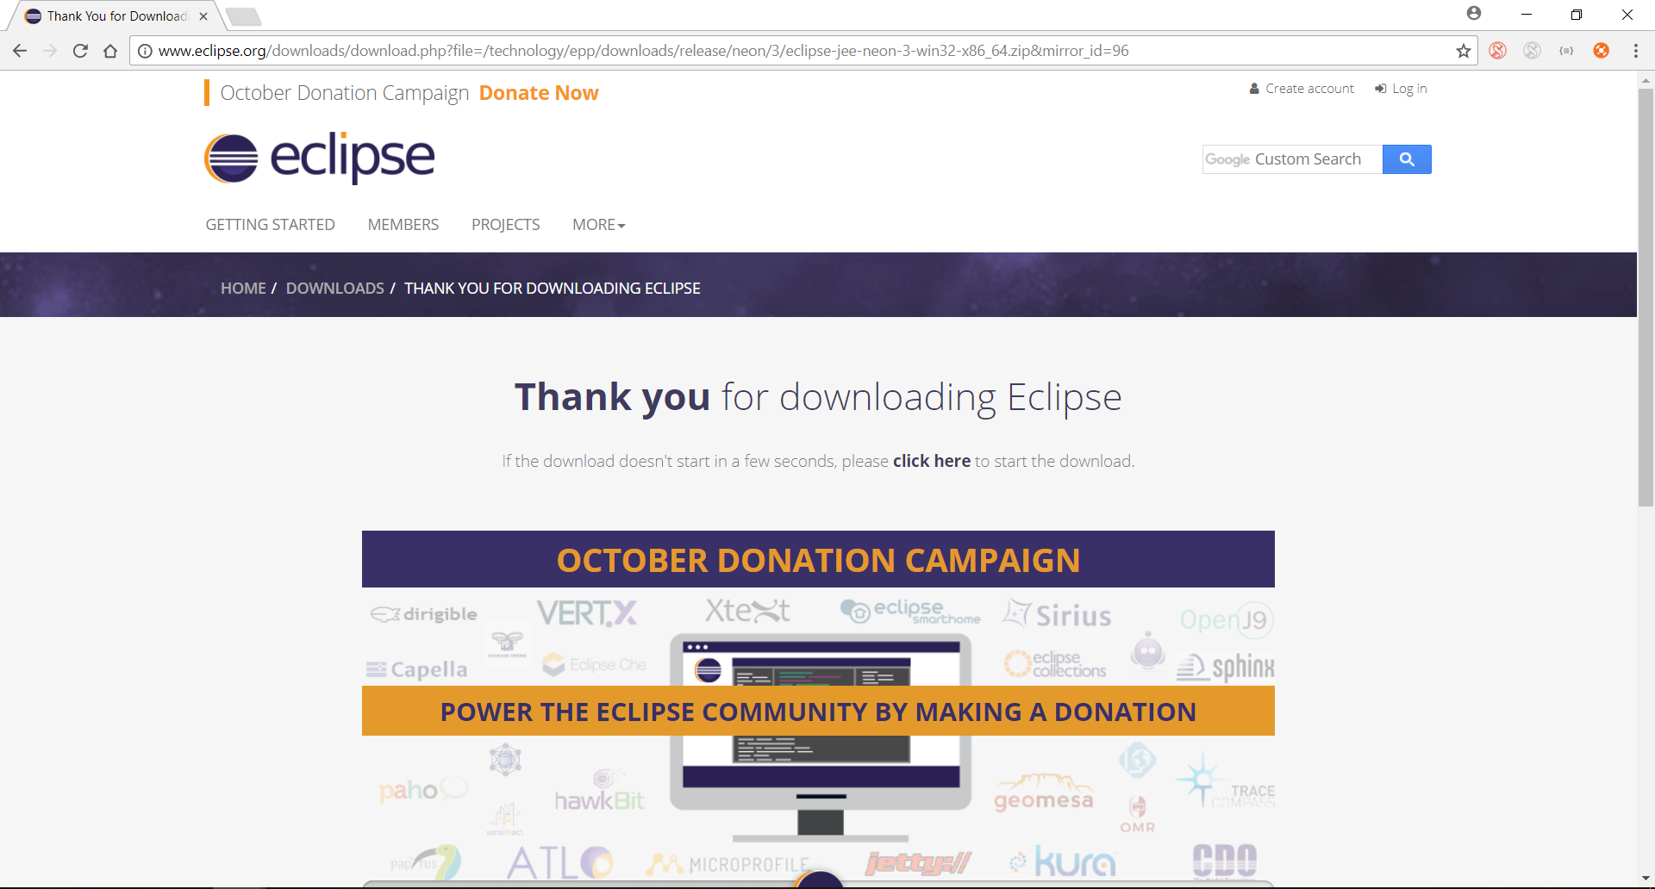

1. Miután letöltöttük, kattintsunk a letöltött file-ra és kezdjük el a telepítést.
2. telepitést után készek vagyunk